Hewlett-Packard
אזרחות תומכי זכרון

השוואה בין תכנית החלוקה (החלטה 181) למגילת העצמאות

 | תכנית החלוקה –החלטה 181  29.11.1947 | מגילת העצמאות  14.05.1948
גבולות | יש פירוט על גבולות. | אין התייחסות.
ירושלים | שטח בינלאומי אותו תנהל מועצת האו"ם. | אין התייחסות
שיתוף פעולה כלכלי בין המדינות | יש התייחסות. | במגילה יש התייחסות לאיחוד הכלכלי בארץ ישראל השלמה אולם אין פירוט כיצד הדבר יתבצע.
ריבונות | הכרה בריבונות של שתי המדינות | הכרה בריבונות יהודית.
לאום | שתי מדינות לאום. | מדינה יהודית, כלומר מדינת לאום.
שלטון | שתי מדינות דמוקרטיות. | הודגש כי המשטר במדינה יהיה דמוקרטי
בחירות חשאיות | על כל מדינה לקיים בחירות חשאיות:  - עבור האסיפה המכוננת.  - עבור מוסד מחוקק  - עבור ממשלה זמנית. | מובטחת הקמה של השלטונות הנבחרים והסדירים במדינה. "תפעל מועצת העם כמועצת מדינה זמנית, ומוסד הביצוע שלה, מנהלת העם, יהווה את הממשלה הזמנית"
זכות בחירה | לכל אזרח | לכולם יש זכות לבחור ולהיבחר ללא הבדל בדת, מין וגזע.
חוקה | כתיבת חוקה. | "בהתאם לחוקה שתיקבע על-ידי האסיפה המכוננת הנבחרת".
זכויות שיווניות | יש התייחסות. | יש התייחסות.
קיום זכויות למיעוט להקמת מוסדות חינוך בשפתו | יש התייחסות. | יש התייחסות.
מקומות קדושים | ישמרו | שמירה על המקומות הקדושים לכלל הדת

הכרזת העצמאות
נהוג לחלק את המגילה לחמישה חלקים - המהפ"ח
- ה - היסטורי
- מ - מעשי
- ה - הצהרתי
- פ - פניות לארבעת הגורמים (ליהודי התפוצות, לערביי ישראל, למדינות ערב, לאו"ם).
- ח - חתימות: חלק זה מבטא את ההסכמה הרחבה בין נציגי היישוב העברי על הקמת המדינה.

ביטויים לעקרון היהודי  זהות לאומית יהודית הבאה לידי ביטוי בסמליה, חוקיה ומוסדותיה | ביטויים לעקרון הדמוקרטי  מחויבות לעקרונות החירות, השוויון והסובלנות
"אנו מכריזים בזאת על הקמת מדינה יהודית בארץ ישראל, היא מדינת ישראל". כתוב במפורש כי מדובר על הקמת מדינה יהודית | מחויבות לחירות - "מדינת ישראל תהא מושתתת על יסודות החירות הצדק והשלום"
פתוחה לעלייה יהודית וקיבוץ גלויות –  פתחה שעריה לכל היהודים בעולם | מחויבות לשוויון: מדינת ישראל תקיים שוויון זכויות חברתי ומדיני גמור לכל אזרחיה, בלי הבדל דת, גזע ומין"
שם המדינה ישראל - שמו השני של יעקב אבי שנים עשר השבטים | שמירה על המקומות הקדושים לכל הדתות
 | נאמנה לעקרונות הדמוקרטים של האומות המאוחדות
 | הבטחה ליצירת חוקה למדינת ישראל
 | הבטחה לשוויון זכויות לערביי ישראל ומתן אפשרות לנציגות במוסדות המדינה

4 הצדקות לזכותנו למדינה – "הקב"ט"
- ה - היסטורית - הקשר של העם היהודי עם ארץ ישראל נשמר כל הדורות.
- ק – קיומית - הצורך להגן על יהודים מפני רדיפות ופתרון לניצולי המחנות
- ב - בינלאומית(משפטית) - מסמכים בעלי תוקף משפטי בינלאומי מחייב
- הקונגרס הציוני – הצהרה רשמית ראשונה של העם היהודי על השאיפה לשוב ולהקים את ביתו בארץ ישראל.
- הצהרת בלפור - בריטניה השליטה בפועל על ארץ ישראל.
- כתב המנדט שנתן חבר הלאומים.
- החלטת כ"ט בנובמבר. תוכנית החלוקה של האו"ם.
- ט - טבעית- לעם היהודי זכות להגדרה עצמית ככל עם אחר
לכל עם זכות טבעית להגדרה עצמית במדינה משלו בטריטוריה מסוימת. בהתאם לכך, זכותו הטבעית של העם היהודי למדינה ריבונית בארצו ככל עם אחר.

ההתחייבויות השונות כלפי ערביי ישראל "נאש"ם"
- נציגות מתאימה/ייצוג הולם: "...ועל יסוד נציגות מתאימה בכל מוסדותיה, הזמניים והקבועים"..
- אזרחות :"..אנו קוראים... לבני העם הערבי תושבי מדינת ישראל... ליטול חלקם בבניין המדינה על יסוד אזרחות מלאה ושווה".
- שוויון זכויות: . מדינת ישראל: " תקיים שוויון זכויות חברתי ומדיני גמור לכל אזרחיה, בלי הבדל דת, גזע ומין".
- זכויות מיעוט / קבוצה: "תשקוד על פיתוח הארץ לכל תושביה", "תבטיח חופש דת, מצפון, לשון, חינוך ותרבות". "תשמור על המקומות הקדושים לכל הדתות

5 תנאים לקיומה של מדינה:
- אוכלוסייה
- שטח
- שלטון
- ריבונות
כל אחד מ-4 התנאים הנ"ל הוא תנאי הכרחי לקיומה של מדינה אך הוא אינו תנאי מספיק לבדו.
- הכרה בינלאומית
גישה אחת טוענת שהכרה בינלאומית היא תנאי הכרחי לקיומה של מדינה.
גישה שנייה טוענת שהכרה בינלאומית לא חיונית, אלא עצם ההכרזה על הקמת המדינה מבטיחה את ריבונותה, כאשר כל שאר התנאים קיימים.

קריטריון | לאומיות אתנית | לאומיות פוליטית(אזרחית)
המשותף לבני הקבוצה | מוצא, תרבות, שפה, מנהגים, אורח חיים, מקום ולעיתים דת | חיים באותה מדינה
מה קודם, הלאום או המדינה? | לאום יוצר מדינה | מדינה יוצרת לאום
הקשר בין אזרחות ללאומיות | הפרדה: בין אזרחות ללאומיות | חפיפה: רק האזרחים הם בני הלאום
סוג המדינה | מדינת לאום(אתנית- תרבותית) | מדינת לאום פוליטי(אזרחי/מדינתי)

מאפייניה של מדינת ישראל כמדינה יהודית
- הסדר הסטטוס קוו – אשכ"ח
אישות – מתן זכות בלעדית לבתי דין רבניים בנושאי אישות כמו נישואין וגירושין.
שבת – שמירת על השבת במקומות ציבוריים (לדוגמא תחבורה ציבורית).
כשרות – שמירת כשרות במוסדות ציבוריים (כמו למשל משרדי ממשלה וצה"ל).
חינוך – שמירת המעמד האוטונומי של החינוך הדתי.

מדינת ישראל והתפוצות
האחריות והמחויבות של מדינת ישראל ליהדות התפוצות | יחסה של יהדות התפוצות  למדינת ישראל
גישת "מדינת העם היהודי" – מגישה זו נובעת מחויבותה של מדינת ישראל לגורלם של יהודי התפוצות. לכן:  1. מדינת ישראל מרגישה אחריות לשלומם ולביטחונם של יהודי התפוצות ובמקרים של פגיעה חוק העונשין קובע שהמדינה רשאית לשפוט כל מי שפגע ביהודי בארץ או מחוצה לה על רקע מוצאו כיהודי, במקרים של גילויי אנטישמיות או אסון, המדינה מתגייסת לעזרתם, על ידי סיוע לעליית יהודים בגלוי או בחשאי – (למשל יהודי אתיופיה, כאשר נפגעו בתי הכנסת בתורכיה ובצרפת פנתה מדינת ישראל לשלטונות כדי שיעשו להבטחת ביטחון הקהילות בארצותיהם) חיזוק תחושת הביטחון הפיזי והאישי של היהודים. כל יהודי יודע שבשעת צרה יוכל למצוא במדינת ישראל מקלט מדיני.  מדינת ישראל פועלת בשם העם היהודי כולו – חוק עשיית דין בנאצים ובעוזריהם. (אייכמן, דמאניוק).  2. מדינת ישראל פועלת למען חינוך ותרבות יהודי בתפוצות על ידי שליחים, מוסדות (משרד ההסברה והתפוצות) וגופים ישראלים (קרן לתמיכה בחינוך בתפוצות) כדי לחזק את הזיקה והשייכות בין היהודים בארץ לבין יהודי התפוצות על ידי: הוראת העברית, תנ"ך, היסטוריה, מנהגים.  מכאן שקיומה של מדינת ישראל מחזק את הזהות והגאווה הלאומית ואת תחושת השייכות והביטחון של היהודים בתפוצות שיש להם אל מי לפנות.  3. תקצוב מוסדות הפועלים למען העם היהודי – פרויקט "תגלית", "מסע".  4. שדולה של ח"כ לחיזוק העולם היהודי  קיום נושאים שעל סדר היום של העם היהודי. | קיומה של מדינת ישראל מחזק את הזהות, הגאווה הלאומית ואת תחושת הביטחון של היהודי בתפוצות.  יהודי התפוצות פועלים למען מדינת ישראל בשני תחומים:  1. סיוע כלכלי – תרומות כספיות והשקעות במדינה:  גיוס כספים למען המדינה על ידי המגבית המאוחדת לביטחון, חינוך ורווחה.  התגייסות כספיות לצרכים מיוחדים: בזמן חירום – מלוות, שיקום שכונות, מלגות לסטודנטים.  תרומות לפרויקטים, לרשויות מקומיות.  2. סיוע פוליטי: ליצירת דעת קהל אוהדת למדינת ישראל:  פעולות של השדולה היהודית בקונגרס לקידום עניינים יהודים וקבלת החלטות לטובת ישראל: סיוע ליהודים בארצות מצוקה במדינות שבהן היהודים נרדפים (ברה"מ לשעבר, תימן וסוריה), עצרות הזדהות ומצעדים (ביום העצמאות של ישראל ברחובות ניו יורק).  הציפייה (של ישראל והתפוצה עצמה) לעמוד לימינה של ישראל בכל עניין ועניין, ולהגן על עמדותיה במדינות בהם יהודי התפוצות אזרחים.  3. פעולות התנדבות – עלייה של מתנדבים לעבודה בארץ.

המיעטים בישראל
מיעוט- קבוצת אנשים בתוך אוכלוסיית הרוב, הנבדלת מהרוב במאפיינים לאומיים, אתניים, דתיים,
קבוצת המיעוט | זהות אתנית | זהות לאומית | זהות דתית | הערות
ערבים מוסלמים | ערבית | ערבית | מוסלמית | המיעוט הגדול ביותר בישראל, בערך 18% מהאוכלוסייה
ערבים נוצרים | ערבית | ערבית | נוצרית | הערבים הנוצרים הם ערבים בשפה ובתרבות, אבל נוצרים מבחינה דתית בדיוק כמו רוב תושבי אירופה ואמריקה
בדואים | ערבית | ערבית | מוסלמית | הבדואים הם ערבים מוסלמים, אבל מהווים קבוצה נפרדת בגלל אורח החיים הבדואי ובגלל רצונם להיבדל מהאחרים
דרוזים | דרוזית | -------- | דרוזית | הדרוזים ממוצא ערבי ומוסלמי, אבל מהווים קבוצה נפרדת וסגורה מאז המאה ה-11. שימו לב שאין להם זהות לאומית
צ'רקסים | צ'רקסית | -------- | מוסלמית | הצ'רקסים הם מיעוט קטן שחי בשני כפרים בצפון. הם אינם ערבים. קבוצה אתנית ממוצא קווקזי

בחירות דמוקרטיות

הבחירות מאפשרות חילופי שלטון והינן מאפיין בסיסי בכל הדמוקרטיות.

תנאים הכרחיים לקיום בחירות דמוקרטיות )כ"ח מש"ה):
- כ - כלליות: כל אזרח ישראלי זכאי להשתתף בבחירות ולבחור(18+) ולהיבחר(21+), ללא הבדל דת, גזע ומין.
- ח - חשאיות: כדי למנוע לחצים פוליטיים או כלכליים(חשש מפיטורין), ולהבטיח את חופש הבחירה, רק הבוחר לבדו רשאי לדעת מהו תוכן הצבעתו, וזאת באמצעות מעטפה סגורה, והצבעה מאחורי פרגוד.
- מ - מחזוריות(תקופתיות):: הבחירות מתקיימות אחת למספר שנים, על פי הקבוע בחוק. מחזוריות הבחירות קוצבת את תקופת שלטונם של הנבחרים.
- ש - שוות: "לכל אחד קול אחד", כלומר לכל אזרח קול אחד, לכל קול משקל שווה.
- ה - התמודדות חופשית/הוגנות: התמודדות חופשית בין שני מועמדים/מפלגות לפחות, בבחירות בתחרות הוגנת הכוללת שימוש בחופש ביטוי, מידע והתאגדות. הבחירות בין המועמדים מתקיימות באווירה של חופש לבוחרים ולנבחרים.

שיטת הבחירות בישראל – אר"י
א - ארצית- כל הארץ מהווה אזור בחירה אחד, לצורך חישוב תוצאות הבחירה. כולם מצביעים באותו הזמן, הבחירה היא באותם האנשים המייצגים את המפלגה – בכל חלקי הארץ.
ר - רשימתית- הבחירה היא ברשימת מועמדים של מפלגה. מפלגה בוחרת את רשימת המועמדים שלה באחת מהדרכים הבאות: פריימריז (בחירות מקדימות בתוך המפלגה לדוגמא ליכוד) וועדה מסדרת (כגדולי התורה ביהדות התורה) או אדם מחליט (יש עתיד).
י - יחסית- חלוקת המושבים בפרלמנט יחסית למספר הקולות שבהם זכתה כל מפלגה, החישוב נעשה על פי כמות המצביעים ובתנאי שהמפלגה עברה את אחוז החסימה (5% מכלל הקולות הכשרים).
- חיסרון | יתרון
בעיות אזוריות לא מטופלות | הנבחרים דואגים לאינטרסים לאומיים ולא מחוזיים | ארצית
אם ראש המפלגה אינו יכול להמשיך להנהיג, ינהיג הבא אחריו | הציבור בוחר מפלגה | רשימתית
שלטון לא יציב , קואליציה עם מפלגות רבות | באות לידי ביטוי דעות מיעוט | יחסית

קריטריון | הבחנה(מותרת)  יחס שונה לשונים | העדפה מתקנת  יחס מועדף לתקופה מוגבלת לקבוצה שקופחה בעבר לצמצום פערים
למי מיועדת | בעיקר לפרט | לקבוצה
הסיבה | מאפיינים/צרכים שונים ורלוונטיים | תיקון עוול שנבע מקיפוח, סטיגמה, נסיבות היסטוריות
המטרה | שוויון בהזדמנויות | צמצום הפערים וביטול הסטיגמה(שוויון בתוצאות)
לתקופה | בהתאם לצורך | מוגבלת בזמן
ההבדלים בין "הבחנה"(מותרת) ל"העדפה מתקנת"

הזכות הכללית לכבוד
הגדרה: "הזכות של כל אדם שלא להיות נתון ליחס משפיל, מביך, מעליב ומבזה" זכות שקשה מאוד לכמת כי אנשים שונים נעלבים/נפגעים מדברים שונים
הזכות לפרטיות וצנעת הפרט |  | הזכות לשם טוב
הגדרה | זכותו של האדם לחיות ללא חשיפה, התערבות, חדירה לחייו ללא רשותו. זכות זו כוללת איסור פלישה לחפציו של אדם בגדיו ביתו וגופו. אין לצלם אדם ללא רשותו אין להשתמש בתמונותיו. אסור לאגור מידע על אנשים ולהשתמש במידע זה ללא רשות האדם למטרות שונות |  | זכותו של אדם ששמו לא יוכפש ולא ייפגע ללא כל סיבה. בדרך כלל שייכת לתחום עיסוקו של האדם
מהות הפגיעה בזכות | בעצם פעילות החשיפה בלא קשר לפרסום. כלומר המידע פרטי גם אם הוא נכון |  | בפרסום מבזה ומשפיל
משמעות פרסום אמת | אין משמעות! הפגיעה בפרטיות נותרת על כנה |  | יש משמעות. אם המידע אמיתי הפגיעה בשם הטוב נמחקת. כלומר אם המידע נכון חייבים לפרסם ולהתריע .
הגנה בחקיקה | מעוגנת במפורש בחוק יסוד: כבוד האדם וחירותו, ו" בחוק הגנת הפרטיות" |  | אינה מעוגנת במפורש בחוק יסוד כבוד האדם וחירותו, מעוגנת ב"חוק איסור לשון הרע"

תרשים ההבדלים בין זכויות האדם לזכויות האזרח
קריטריון | זכויות האדם | זכויות האזרח
למי הן שַׁיָיכוֹת? | שייכות לכל אדם כאדם | שייכות לכל אדם כאזרח במדינתו
היכן הן תְּקֵפוֹת? | תקפות בכל מדינה ללא קשר לאזרחותו של הפרט | תקפות רק במדינה בה הפרט בעל אזרחות

קריטריון | הגישה הליברלית | הגישה הסוציאל דמוקרטית
הערך המרכזי | ערך החירות  כי מימושו העצמי של הפרט ורווחתו תלויים במידת חירותו. לעומת זאת השגת שוויון כלכלי חברתי וצמצום פערים מחייבים התערבות של המדינה הפוגעת בחירותו(זכות הקניין). | ערך השוויון  אין משמעות לחירות ללא שוויון כי פערים גורמים ל:-אדישות פוליטית, למחשבהלא עצמאית, וכי הם עלולים לערער את המשטר בגלל בשל תחושות קיפוח ומרמור של העניים העלולים להקצין למהומות.
סוג הזכויות | (רק)הזכויות הטבעיות  הזכויות החברתיות נחשבות על פי הגישה הליברלית כמחוץ לזכויות הטבעיות. כלומר כזכויות הניתנות מהמדינה, ונתונות לשינוי או ביטול. | (גם)הזכויות החברתיות  הזכויות החברתיות נחשבות כחלק בלתי נפרד מהזכויות הטבעיות, כי בלעדיהן אין משמעות לזכויות הטבעיות, ולכן אינו ניתנות לשינוי או ביטול.
התערבות המדינה | התערבות מינימאלית  רק לקיום בסיסי ורק לנצרכים. נימוק: תקדם תחרות חופשית בשוק חופשי, תגביר את יעילותו, ותאפשר מיצוי הפוטנציאל הטמון בפרט ומימוש חירותו. | התערבות של ממש  כדי להבטיח את השוויון הכלכלי- חברתי בין אזרחיה ולספק תנאי חיים "נאותים" ולא רק "מינימליים" בלבד.
אחריות על הפרט | הפרט אחראי לגורלו  הפרט אחראי למימושו העצמי ושיפור מצבו הכלכלי מכיוון שלפרט יש חירות. הדרושה להגשמת אושרו. | גם המדינה אחראית לפרט  מכיוון שלחברה ישנה אחריות כלפי כל הפרטים בה.
מובן השוויון | מסתפקת בשוויון פורמאלי  לפיה יש להחיל שוויון רק בתחום הפוליטי(בזכות לבחור ולהיבחר-בחירות כלליות ושוות) והמשפטי(שוויון בפני החוק). הנימוק: החלתו בתחומים נוספים תפגע בחירויות הפרט. | חותרת לשוויון מהותי  לפיה יש להחיל שוויון גם בתחום הכלכלי- חברתי מכיוון שהוא תנאי לקיום משטר הדמוקרטי הדורש 1.רמת חיים סבירה שתאפשר להשתתפות פוליטית ומחשבה עצמאית.
פעולות | הפרטה, הפחתת מיסים, קיצוץ קצבאות | מיסוי, סבסוד, הגדלת קצבאות
כבוד האדם | דאגה לתנאי חיים מינימאליים. | חיים בכבוד-דאגה לתנאי חיים ראויים.(נאותים.

מנגנוני פיקוח פורמליים ובלתי פורמליים
ביקורת מוסדית – פורמלית | ביקורת בלתי פורמלית (לא ממסדית)
א. פרלמנט –מפקח על הרשות המבצעת באמצעות:  - חקיקה – במדינה דמוקרטית הממשלה חייבת לפעול לפי החוק. ראש הממשלה והשרים כפופים לחוק. התפקיד העיקרי של הפרלמנט לחוקק חוקים ובכך מתאפשר לפרלמנט להגביל את פעולת השלטון. יחד עם זאת חשוב לציין, שהממשלה נשענת על תמיכת רוב הפרלמנט, ולכן יכולת הפרלמנט להגביל את השלטון באמצעות חקיקה מוגבל.  - הצבעת אי אמון – במשטר פרלמנטרי, הפרלמנט יכול להביע אי אמון בממשלה, ובכך להקדים את הבחירות. בישראל הכנסת יכולה להביע אי אמון בראש הממשלה ברוב ח"כים, ובכך לגרום לפיזור הכנסת והליכה לבחירות חדשות.  - האופוזיציה – נבחרי העם, אשר אינם חלק מהקואליציה/ ממשלה, מבקרים באופן שוטף את הממשלה. המפלגות שאינן שותפות לממשלה כמו מר"צ ושינוי מפקחות על עבודת הממשלה, ומעלות הצבעות אי אמון בשל התנגדותן לביצוע המדיניות הממשלתית.  ב. מוסד מבקר המדינה – מבקר המדינה בודק את מוסדות השלטון אם הם פועלים עפ"י החוק. מבקר המדינה בודק אם מוסדות השלטון פועלות עפ"י כללים של יעילות, טוהר מידות וחיסכון. מוסד מבקר המדינה לא תלוי ברשות המבצעת, כדי למנוע ניגוד אינטרסים. מבקר המדינה עורך ביקורת של מוסדות כמו משרדי הממשלה, רכבת ישראל, רשויות מקומיות וכד'. עליו לפרסם את הדו"ח ברבים.  ג. נציב תלונות הציבור – אומבודסמן - מטפל בפניות של אזרחים הסבורים שנפגעו ע"י רשויות השלטון.  ד. מערכת המשפט – מערכת המשפט בודקת את חוקיות הפעולות של רשויות השלטון ומרסנת אותן. בית המשפט מגן על זכויות האדם והאזרח. במדינות בהן יש חוקה, תפקיד בתי המשפט לבדוק שהחוקים לא נוגדים את עקרונות החוקה. | א. תקשורת – התקשורת מספקת מידע, חושפת מידע על רשויות השלטון בפני האזרחים על אי סדרים. התקשורת משמשת "כלב השמירה" של זכויות האדם, ושל שלטון החוק. החשיפה מאלצת את הממשל לרסן את מעשיו.  ב. דעת הקהל – הציבור מביע את דעתו בהפגנות, עצרות, שביתות, פנייה לתקשורת. מאחר והממשל זקוק לתמיכת האזרחים, הממשל נאלץ לשנות את מדיניותו.  למשל שביתת הסטודנטים הממושכת להורדת שכר הלימוד, גרמה לשר האוצר להפחית את שכר הלימוד.  ג. אמנות –באמצעים שונים כמו קולנוע, תיאטרון, ספרות מובעת מחאה על פעולות השלטון.  למשל שירים למען השלום.

הבדלים בין סוגי העבריינות
סוג העבריינות / התבחין | עבריינות פלילית | עבריינות שלטונית אישית | עבריינות שלטונית ציבורית
מבצע העבירה | אדם הפועל בדרך אקטיבית אלימה.  אינו מוכן לשאת בתוצאות מעשיו. | נושא משרה ציבורית (נבחר או ממונה).  המנצל לעיתים את מעמדו  אינו מוכן לשאת בתוצאות מעשיו. | נושא משרה ציבורית (נבחר או ממונה).  המנצל לעיתים את מעמדו  אינו מוכן לשאת בתוצאות מעשיו.
המניע לביצוע העבירה | אינטרס אישי | אינטרס אישי | להיטיב עם ציבור מסוים או טובת הכלל – מנקודת מבטו של מפר החוק.
יחס החברה | שלילי – בשל הסכנה לסדר הציבורי ולשלום הציבור. | שלילי – בשל הסכנה לאובדן אמון ברשויות השלטון, שפועלות שלא לטובת כלל הציבור. | שלילי – בשל הסכנה לאובדן אמון ברשויות השלטון, שפועלות שלא לטובת כלל הציבור, ובשל האפליה הנוצרת כתוצאה מהעבירה בין קבוצות בחברה. חלק יגלו סלחנות, למרות הפרת החוק, כי הפרת החוק מטיבה איתם.
יחס המדינה | המדינה רואה בכך עבירה על החוק, ולכן תפעיל אמצעי אכיפה

פקודה בלתי חוקית ופקודה בלתי חוקית בעליל
סוג הפקודה /  התבחין | פקודה בלתי חוקית | פקודה בלתי חוקית בעליל
נותן הפקודה | מפקד מוסמך או רשות מוסמכת | מפקד מוסמך או רשות מוסמכת
חוקיות הפקודה | פקודה לא חוקית או חורגת מסמכות נותן הפקודה | פקודה לא חוקית בעליל (באופן מוחלט)
חובת ציות | חובה לציית | חובה לא לציית
אחריות מבצע הפקודה | יועמד לדין אם לא יציית לפקודה | יועמד לדין אם יציית לפקודה
אחריות נותן הפקודה | נושא באחריות למתן הפקודה | נושא באחריות למתן הפקודה

מהי "אחריות ממשלתית" ו"אחריות מיניסטריאלית"
 | עקרון האחריות הממשלתית(משותפת) | עקרון האחריות המיניסטריאלית(אישית)
הגדרה | הממשלה כגוף אחד נושאת באחריות בפני הכנסת, הן על מעשיה והן על מעשיו של כל אחד משריה.(מעין גרסה של האמרה: "כולם בעד אחד ואחד בעד כולם") | כל שר אחראי בפני הכנסת על הנעשה בתחום משרדו הן על מעשיו האישיים והן על מעשי פקידיו, גם אם לא ידע עליהם ואפילו נעשו בניגוד להוראותיו המפורשות.
ביטויים | - אסור לשר לבקר פומבית החלטת ממשלה שהתקבלה ברוב.  - על פי חוק המעבר, ניתן לפטר שר או סיעתו המצביעים נגד החלטות הממשלה ללא אישור.  - הכנסת יכולה להביע אי אמון בממשלה | חוק יסוד: הממשלה מסמיך את הכנסת וועדותיה לחייב שר וכל עובד מדינה להופיע בפניהן כדי לתת דין וחשבון על תפקוד משרדו, מעשיו האישיים או מעשי פקידיו

חוקי היסוד
שם החוק | שנה | תוכן | מעמד
חוק יסוד הכנסת | 1958 | קובע כי הכנסת בית הנבחרים של ישראל.  עוסק בבחירות, כהונת ח"כ, חסינות ועבודת הכנסת. –תוכן דמוקרטי | סעיף 4 *משוריין לרוב של 61 ח"כ.  סעיף 44 לא ישונה בשעת חירום אלא רק ברוב של 80 ח"כ
חוק יסוד ממשלה | 1992 | הרשות המבצעת של מדינת ישראל. החוק מפרט את דרך כינון הממשלה, הרכבה וסדרי עבודתה.  ממשלה מכהנת מכח אמון הכנסת-תוכן דמוקרטי | סעיף 42 אוסר שינויים אלא ברוב מוחלט
חוק יסוד השפיטה | 1984 | מגדיר את סמכויות בתי המשפט בערכאות השונות.  את נושא אי תלותה של הרשות השופטת | איסור שינויים באמצעות תקנות לשעת חירום
חוק יסוד נשיא המדינה | 1964 | בראש המדינה עומד נשיא,נבחר ע"י הכנסת לכהונה אחת של שבע שנים.  חוק עוסק בסמכויותיו ותפקידיו תוכן דמוקרטי | ________
חוק יסוד מבקר המדינה | 1988 | עוסק בתפקידיו,סמכויותיו  ודרך בחירתו לכהונה אחת של שבע שנים. תוכן דמוקרטי | _________
חוק יסוד הצבא | 1976 | עוסק במעמדו של צה"ל.  הצבא כפוף לממשלה. תוכן דמוקרטי | ________
חוק יסוד משק המדינה | 1975 | קובע כללים לביצוע עיסקאות בנכסי המדינה ואת הכללים לחוק תקציב המדינה וכללים להטלת מיסים תוכן דמוקרטי | __________
חוק יסוד חופש העיסוק | 1994 | קוסע כי זכותו של כל אזרח לעסוק בכל עבודה תוכן דמוקרטי | פסקת הגבלה-אסור לשנות את החוק מתוקף תקנות שעת חירום  וניתן לשנותו רק ברוב מוחלט
חוק יסוד כבוד האדם וחירותו | 1994 | החוק מפרט את זכויות היסוד של האדם בישראל | פסקת הגבלה-מוגן משינויים מכח תקנות לשעת חירום
חוק יסוד ירושלים בירת ישראל | 1980 | קובע כי ירושלים בירת ישראל  מקום מושבם של הממשלה ובית המשפט העליון –תוכן יהודי | ___________-
חוק יסוד מקרקעי ישראל |  | מגדיר את מקרקעי העם וקובע איסור בעלות –תוכן יהודי

*סעיף 4-הכנסת תבחר בבחירות כלליות, ארציות ישירות שוות, חשאיות ויחסיות

תפקידיה המהותיים של הכנסת
תפקיד | המוסד הפרלמנטארי בכנסת המממש אותו
1. הכנסת כרשות מייצגת  (כבית הנבחרים / הפרלמנט) | כאמור, הרכבם של חברי הכנסת ומוסדותיה מייצג את רוב הקבוצות בחברה ויחסי הכוח ביניהן.
2. הכנסת כרשות מחוקקת | תפקיד זה מסור בידי מליאת הכנסת וועדותיה באמצעות הליך החקיקה.
3. הכנסת כרשות מכוננת | כאשר הכנסת (וועדת חוקה, חוק ומשפט) מעבירה חוקי יסוד היא מהווה רשות המכוננת חוקה
4. הכנסת כרשות מפקחת | הכנסת מפקחת ומרסנת את עצמת הממשלה- תפקיד הממומש בד"כ על ידי האופוזיציה.
5. הכנסת כרשות בוחרת | במשטר פרלמנטארי הממשלה מתמנה מתוך הכנסת ותלויה באמונה. בדרך כלל תפקיד זה ממומש על ידי הקואליציה. (ראו בהמשך). כמו כן, הכנסת בוחרת את נשיא המדינה ואת מבקר המדינה.
6.הכנסת כרשות דנה ומחליטה | המליאה אמורה לערוך דיונים ציבוריים ולקבל החלטות בכנסת בכל הנושאים המהותיים במדינה

בעד ונגד הוצאת קבוצות אנטי-דמוקרטיות מחוץ לחוק/ בעד ונגד עקרון הדמוקרטיה המתגוננת:
בעד | נגד
דמוקרטיה לא יכולה להסכים, בשם חופש הביטוי והתארגנות, לקיומן של קבוצות, השואפות להרסה ומאיימות באופן ממשי על המשטר הדמוקרטי במדינה. | הוצאת הקבוצות מחוץ לחוק פוגעת בזכויות היסוד של האזרח – חופש הביטוי, הזכות לבחור ולהיבחר, חופש ההתאגדות ובזכותה של קבוצת מיעוט להתאגד ולנסות לקדם את השקפתה ולהפוך לרוב.
קבוצה אנטי-דמוקרטית עלולה באמצעות הסתה לגרום לוויכוחים ציבוריים חריפים ולקיטוב בחברה, ובכך לפגוע בסדר הציבורי, ולאיים על אחדותה ותפקודה של המדינה. | ישנה סכנה לפגיעה בעקרונות הדמוקרטיה, כיוון שבשם עיקרון ההגנה על הדמוקרטיה יכול השלטון לנצל את סמכותו ולפגוע שלא לצורך בזכויות האדם והאזרח במדינה.
 | קבוצות שהוצאו מחוץ לחוק עלולות לרדת למחתרת ולפעול משם. מצב שיקשה על השלטון לפקח עליהן, ויביא לערעור המשטר הדמוקרטי.

קריטריונים | תקנות לשעת חרום | תקנות ההגנה לשעת חרום 1945
תוקף | שלושה חודשים, עם חידושן על ידי הכנסת לשנה | מאז שנת 1945 קימות מתקופת המנדט.
בידי מי הסמכות  להתקין התקנות | כל שר וראש הממשלה | שר הביטחון, מפקדי הצבא
מטרת התקנות | כדי להגן על המדינה, בטחון הציבור וקיום אספקה של השירותים החיוניים בשעת חרום | מקנות לשר הביטחון עוצמה רבה על ידי מתן סמכויות רחבות לשם הגנה על בטחון המדינה
תוכן | הממשלה יכולה לשנות כל חוק או להפקיע אותו זמנית, אלא אם הוא מוגן | מאפשר לשר הביטחון להטיל עוצר, להגביל תנועה של אדם, הטלת צנזורה בטחונית וביצוע מעצר מינהלי
פגיעה בזכויות או עקרונות | עלול לפגוע בעקרון הפרדת הרשויות, בזכויות אדם ואזרח | עלול לפגוע בזכויות אדם ואזרח: חופש התנועה, חופש המידע, הליך הוגן.

הסדרים פוליטיים וכלכליים-כדוגמת הסדר הסטטוס קוו המאפשרים יצירת הסכמים ופשרות בין קבוצות.

גורמים ומורכבות: | דרכי ביטוי ודוגמאות: | דרכי התמודדות:
- הסכסוך היהודי ערבי בארץ ישראל בסוף המאה ה-19, והתרחבותו לסכסוך עם כל מדינות ערב.  - ההתנגשות בין הזהות הלאומית והזהות האזרחית: זהות פלסטינית-זהות ישראלית.  - מדינת ישראל כמדינת לאום יהודית, ושאיפת ערביי ישראל למדינת כל אזרחיה. | - אפליה ממוסדת בחקיקה –  - חוק השבות.  - חוק שירות הביטחון.  - חוק מעמד ההסתדרות הציונית.  - אפליה ממוסדת במדיניות –  - הקצאת תקציבים לא שוויונית במערכת החינוך.  - הקצאת תקציבים לא שוויונית בתחום הרווחה.  - הקצאת תקציבים לא שוויונית ברשויות המקומיות ובתשתיות..  - אפליה ממוסדת בהתיישבות-  - מדיניות ההתיישבות של קרן קיימת לישראל.  - מדיניות הקצאת קרקעות של מנהל מקרקעי ישראל.  - אפליה חברתית –  שבאה לביטוי בחיי היומיום:  - בעבודה, במגורים, בבידור ובילוי.  - ביטויים גזעניים, ראיה סטריאוטיפית והכללה של כל הערבים. | - ע"י המדינה –  - העדפה מתקנת בהשקעות, בתקציבים, בחינוך ותרבות, בחיים הפוליטיים ובמשרות ממלכתיות.  - חקיקה – למשל כבוד האדם וחירותו, חוק חינוך חובה וכדומה...  - הסדרים קואליציוניים ושיתוף קואליציוני.  - זכויות קבוצה והדגשת הייחוד של ערביי ישראל.  - תכניות חומש לשיפור מצבם הכלכלי חברתי.  - קידום רעיון החוקה כמסמך שיגדיר את זכויות המיעוט ויגן עליהם.  - פתרון בעיית הישרות בצה"ל: גיוס או שירות לאומי, דבר שיקנה חובות וזכויות.  - ישנם החושבים על הפרדת דת ומדינה והפיכת ישראל למדינת כל אזרחיה.  - החלטת בג"צ מפברואר 2006 המבטלת החלטות ממשלה לגבי אזורי עדיפות לאומית – עקב אי שוויון למגזר הערבי.  - ע"י החברה –  - ארגונים וולונטריים.  - העמקת השיח הציבורי בנושא זכויות המיעוט.  - לחץ חברתי (למשל מינוי שר ערבי או חבר כנסת בועדת חוץ ובטחון).

המאפיינים היהודיים של המדינה הלכה למעשה

הבט דתי | הבט תרבותי | היבט אתני -לאומי
חוקים הקובעים נורמות התנהגות המחייבות את כל האזרחים  חוק בתי הדין רבניים-ניתן להתחתן ולהתגרש רק בבית דין רבני ורק על פי דין ההלכה היהודית )במטרה לשמור על אחדות העם היהודי(  *חוק חג המצות-אוסר על הצגת חמץ בפומבי למכירה או לצריכה  *חוק השבות מגדיר יהודי עפ"י ההלכה"נולד לאם יהודיה" | מעמדה של השפה עברית  עברית שפת המדינה ורוב תושביה .קיימת חקיקה המעניקה עדיפות לשפה העברית. שפה כערך תרבותי | דמוגרפיה:חוק שבות
חוקים המעניקים תמיכה לפעילות דתית יהודית  *מוסדות דת יהודיים כגון הרבנות הראשית לישראל  *משרד לשירותי דת בתי דין רבניים | חוק שימוש בתאריך העברי | קרקעות  *בגץ בורקאן ליהודים זכות לרובע משלהם  *בג"ץ קעדאן אין לאפשר אפליה
חקיקה שמקורה בערכים של  המשפט העברי  *חוק לא תעמוד על דם רעך- ויקרא יט' - חובה להושיט עזרה לאדם הנמצא בסכנה.  *חוק יסודות המשפט –במקרה ובית המשפט לא מצליח להגיע להכרעה יש לפעול לפי  "עקרונות החירות הצדק היושר והשלום של מורשת ישראל"- | סמלי המדינה  *חוק הדגל והסמל  *הדגל  *ההמנון *סמל המדינה | חוק יסוד ירושלים בירת  ישראל- הסיבה למעמד המיוחד היא זיקה תרבותית הסטורית
ימי מנוחה רשמיים הם עפ"י  הדת היהודית  *חוק שעות העבודה והמנוחה- קובע את השבת כיום המנוחה הרשמי | מוסדות המדינה  *הכנסת-המונח מקורו מ"הכנסת הגדולה,"מוסד הנהגתי שהיה אחראי על השלטון בתקופת בית שני ומספר חבריו היה .120 כלומר קשר היסטורי תרבותי | מוסדות המדינה  המשרד לקליטת עליה -אחראי על קליטת עולים יהודים ובני משפחותיהם בארץ, בתחומי תעסוקה מגורים וכו. כלומר מבטיח מימוש התחייבות של מדינה לעם היהודי ושמירה על רוב יהודי
ציון השואה
*במגילת העצמאות מצוין הקשר בין זכותנו להקמת המדינה לשואה
*חוק לעשיית דין בנאצים ובעוזריהם-מאפשר למדינת ישראל לשפוט נאצים ועוזריהם רטרואקטיבית
*חוק האוסר הכחשת השואה

נ חוק יום השואה והגבורה-יד ושם שנקבע לכ"ז בניסן הקובע צפירה ואיסור פתיחת בתי עינוגים

הזכות הכללית לכבוד ונגזרותיה
הזכות הכללית לכבוד
הגדרה: "הזכות של כל אדם שלא להיות נתון ליחס משפיל, מביך, מעליב ומבזה" זכות שקשה מאוד לכמת מאחר ואנשים שונים חשים נפגעים בכבודם, במצבים שונים
הזכות לשם טוב | הזכות לפרטיות וצנעת הפרט | הגדרה
זכותו של אדם ששמו לא יוכפש ולא ייפגע ללא כל סיבה  בדרך כלל מתקשר לתחום עיסוקו של האדם | זכותו של האדם לחיות ללא חשיפה, התערבות, חדירה לחייו ללא רשותו.  איסור לצלם אדם ללא רשותו ולפרסם את תמונותיו, להיכנס לביתו, לחטט בחפציו, גופו ושימוש בדפי מידע שנאספו על האדם
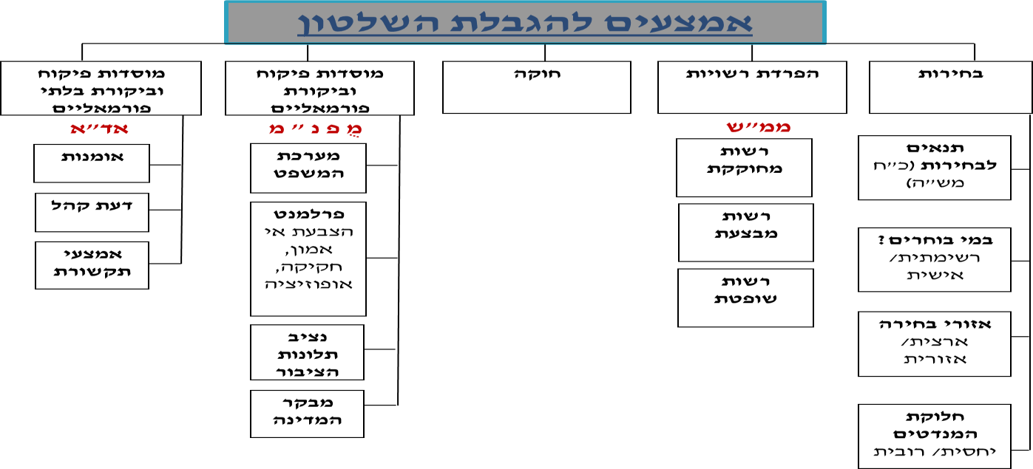
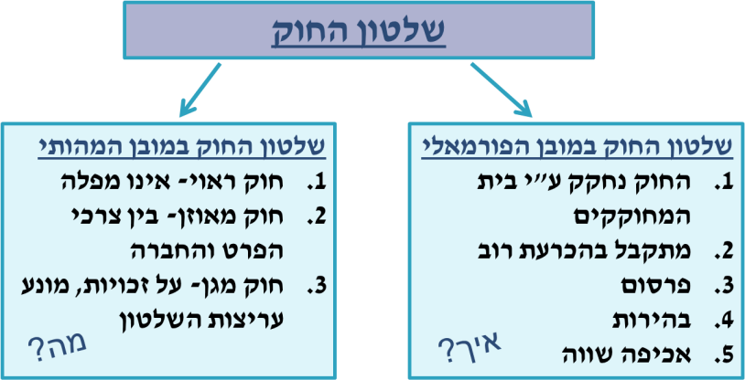
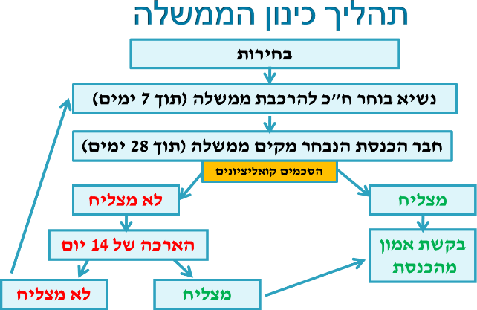
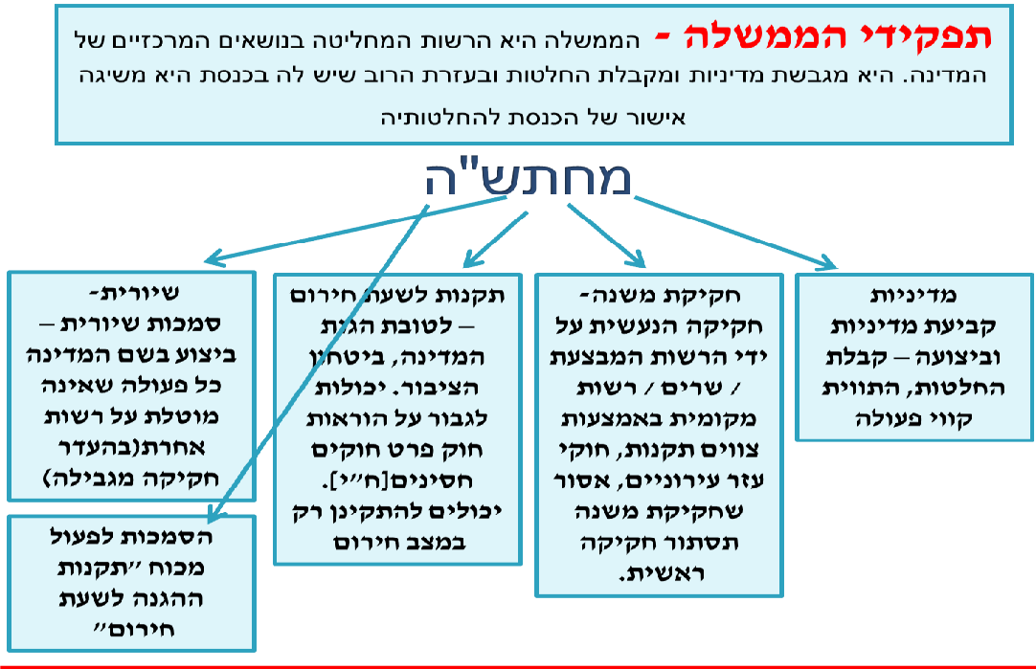
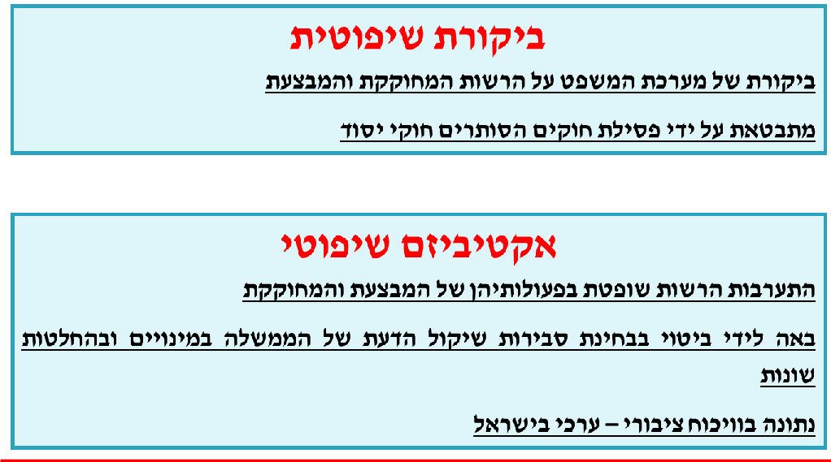

בעד ונגד דמוקרטיה מתגוננת
נגד | בעד
הוצאת הקבוצות מחוץ לחוק פוגעת בזכויות היסוד של האזרח – חופש הביטוי, הזכות לבחור ולהיבחר, חופש ההתאגדות ובזכותה של קבוצת מיעוט להתאגד ולנסות לקדם את השקפתה ולהפוך לרוב. | דמוקרטיה לא יכולה להסכים, בשם חופש הביטוי והתארגנות, לקיומן של קבוצות, השואפות להרסה ומאיימות באופן ממשי על המשטר הדמוקרטי במדינה.
ישנה סכנה לפגיעה בעקרונות הדמוקרטיה, כיוון שבשם עיקרון ההגנה על הדמוקרטיה יכול השלטון לנצל את סמכותו ולפגוע שלא לצורך בזכויות האדם והאזרח במדינה. | קבוצה אנטי-דמוקרטית עלולה באמצעות הסתה לגרום לויכוחים ציבוריים חריפים ולקיטוב בחברה ,ובכך לפגוע בסדר הציבורי, ולאיים על אחדותה ותפקודה של המדינה.
קבוצות שהוצאו מחוץ לחוק עלולות לרדת למחתרת ולפעול משם. מצב שיקשה על השלטון לפקח עליהן, ויביא לערעור המשטר הדמוקרטי.

ר צף החלומות – דתי:
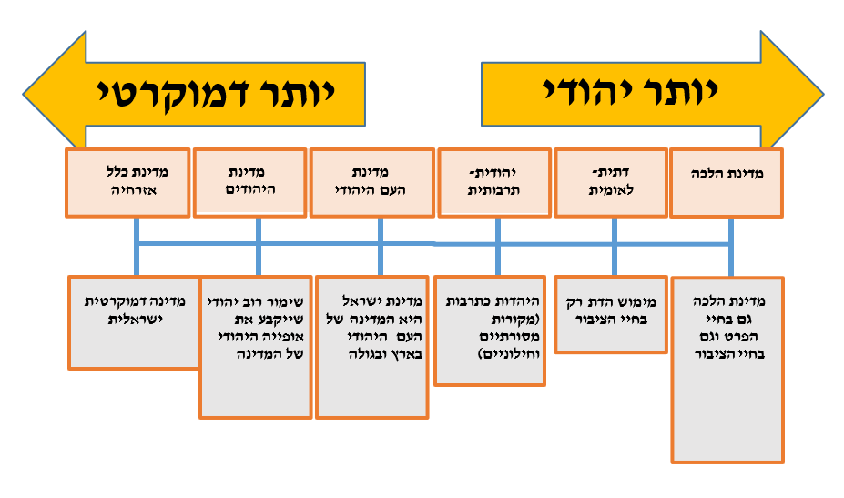

רצף החלומות – לאומי:
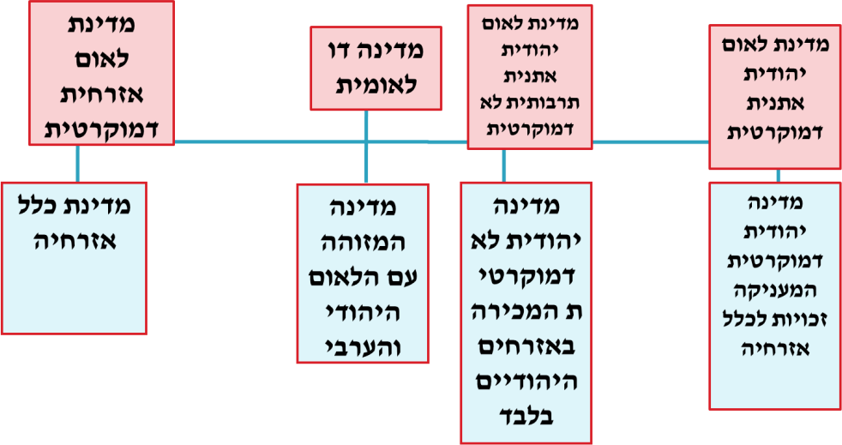

מעמדה של מדינת ישראל בקרב יהודי התפוצות
